Обучающие карточки для запоминания лексики в стихотворной форме по учебнику
Spotlight 2 (тема «My letters!»)

Составитель:
Тюмрюкова Алина Васильевна

Пояснительная записка
Данная разработка предназначена для учителей английского языка в начальной школе и родителей.
Карточки могут использоваться на уроках английского языка, во внеклассной работе по английскому языку и дома для повторения и закрепления изученного. Использование этого материала подходит для групповой и индивидуальной форм работы.
Разработка составлена с учетом возрастных особенностей младших школьников и изучаемого материала в начальной школе.
В данной разработке представлены авторские рифмовки по теме «My letters!» (учебник Spotlight 2, cтраница 6 упражнение 1, cтраница8 упражнение 1,cтраница10 упражнение 1).

Иллюстративный материал заимствован с сайта
http://avo-cado.ru/.

My letters!
Изучаемая лексика :ant, bed, cat, dog, egg, flag, glass, horse, ink, jug, kangaroo, lamp, mouse, nest, orange, pin, queen, rabbit, snake, tree, umbrella, vest, window, box, yacht, zip
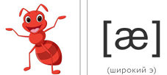 | Всё, я еду в Диснейленд!  Муравей сказал всем… ant.
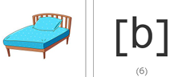 | Поскорее дай ответ,  По-английски кровать… bed.
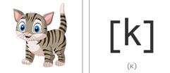 | С дивана прямо на паркет  Сползает наша кошка… cat.
 | Мы купили поводок  Для собаки нашей … dog.
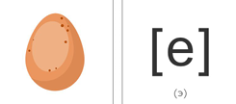 | Очень белое, как снег,  Я съел на завтрак яйцо… egg.
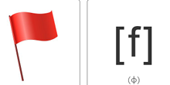 | Рукою машет нам Олег,  Другой рукой флаг держит… flag.
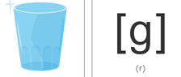 | Угощайтесь, пейте квас  И возьмите стакан… glass.
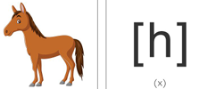 | Едем мы на сенокос.  А везет нас лошадь…horse.

 | Напишите слово «king».  Вот чернила, это -… ink.
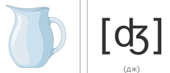 | Скинул Саша свой пиджак,  Воды налил в кувшин он…jug.
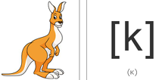 | Возле дома поутру  Кенгуру спит …kangaroo.
 | Сохраняем быстрый темп  И включаем лампу…lamp.
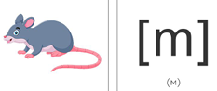 | Удивился утром страус.  Он узнал, что мышка…mouse.
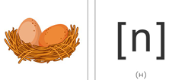 | По дороге в город Брест  Я гнездо увидел …nest.
 | Усилить вкус у каши  porridge.  Мы можем апельсином…orange.
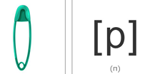 | Мы сейчас всё повторим.  Вспомни, что булавка -…pin.
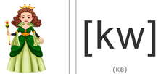 | Кто садится в лимузин?  Королева, просто…queen.
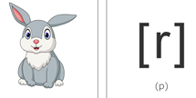 |  | Посмотрите, кто к нам едет?  Это кролик, значит - … rabbit.
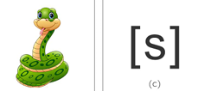 |  | Кто танцует нижний брейк?  Ну, конечно, змея - … snake.
 |  | Что есть в парке? Посмотри!  Дерево большое … tree.
 |  | Под дождём гуляем смело,  У нас зонтик есть … umbrella.
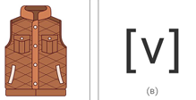 |  | Если едешь в Бухарест,  Возьми жилет с собою… vest.
 |  | Я увидел тетю Линду,  Глядя из окошка … window.
 |  | Прыгнула лисица fox  Прямо на коробку … box.
 |  | Яхта по морю плывет,  Яхта по-английски…yacht.
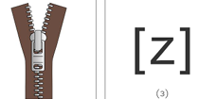 |  | Зацепил свой шарф Филипп  Молнией на куртке … zip.

